Обзор
обращений граждан и организаций,
поступивших в адрес Губернатора и Правительства
Ульяновской области в IV квартале 2019 года

В IV квартале 2019 года в Правительстве Ульяновской области зарегистрировано в системе электронного документооборота СompanyMedia (далее – СЭД) 3184 обращения граждан и организаций (далее - обращения), количество которых увеличилось на 10 процентов по сравнению с аналогичным периодом 2018 года (2863) и уменьшилось ровно на столько же относительно аналогичного периода 2017 года (3535).
При этом число вопросов, поставленных заявителями в обращениях в отчётном периоде (3603), увеличилось на 9 процентов сравнительно IV квартала 2018 года (3266) и одновременно уменьшилось на 6 процентов сравнительно IV квартала 2017 года (3816).

Количество обращений (вопросов),
поступивших в Правительство Ульяновской области
в IV квартале 2019 года
(в сравнении с аналогичным периодом
2017, 2018 годов)

Диаграмма 1

Обращения концентрировались в Правительстве Ульяновской области по всем имеющимся источникам поступления:
«Личный кабинет», «Виртуальная приёмная» на официальном сайте Губернатора и Правительства Ульяновской области, а также система межведомственного взаимодействия (МЭДО) – 1671 обращение в электронной форме (53 процента, то есть больше половины всей корреспонденции);
почта – 1083 обращения в письменной форме (34 процента);
личные, в том числе выездные, приёмы граждан, информационная справочная телефонная линия Правительства Ульяновской области – 430 обращений в устной форме (14 процентов).
Мониторинг количественных показателей обращений по формам их поступления выявил следующие тенденции (Диаграмма 2):
рост числа обращений в форме электронного документа:
в 1,3 раза относительно аналогичного периода 2018 года (1671 против 1287);
в 1,4 раза относительно аналогичного периода 2017 года (1671 против 1230);
рост количества устных обращений на 17 процентов сравнительно того же периода 2018 года (430 против 357) и одновременно уменьшение на 13 процентов сравнительно того же периода 2017 года (430 против 476);
уменьшение:
на 11 процентов количества письменных обращений по сравнению с аналогичным периодом 2018 года (1083 против 1219);
на 40 процентов по сравнению с аналогичным периодом 2017 года (1083 против 1829).

Соотношение количества обращений по источникам поступления в IV квартале 2019 года (в сравнении с аналогичными периодами 2018 и 2017 годов)

Диаграмма 2
По результатам анализа динамики ключевых показателей в работе с обращениями выявлены следующие тенденции:
уменьшение числа коллективных обращений:
в 2,2 раза по сравнению с IV кварталом 2017 года (80 против 172);
в 1,8 раза по сравнению с IV кварталом 2018 года (80 против 109);
сокращение количества повторных обращений:
в 31 раз относительно IV квартала 2017 года (14 против 432);
в 25 раз относительно IV квартала 2018 года (14 против 354).
Относительно видов обращений, в частности жалоб, направленных в Правительство Ульяновской области в отчётном интервале, следует отметить их уменьшение почти в 2 раза по сравнению с аналогичным периодом 2017 года (14 против 26) и сохранение на том же уровне по сравнению с аналогичным периодом 2018 года (14).
При этом количество предложений сократилось:
в 4,5 раза сравнительно IV квартала 2017 года (6 против 27);
в 2,3 раза сравнительно IV квартала 2018 года (6 против 14).
Средний по Ульяновской области показатель активности обращений в расчёте на 10 тысяч населения (далее – средний по области показатель) составил 25,7, это на 11 процентов выше, чем в аналогичном периоде 2018 года (23) и на 10 процентов ниже, чем в аналогичном периоде 2017 года (28,4).
Анализ активности обращений в муниципальных образованиях Ульяновской области в отчётном интервале позволил выявить следующее.
В текущем периоде средний по области показатель превышен по 4 муниципальным образованиям Ульяновской области (Карсунский, Майнский, Сенгилеевский, Сурский районы), причём лишь в одном из них (Сенгилеевский район), превышение можно считать существенным (в 1,4 раза). В остальных 3-х муниципальных образованиях Ульяновской области показатель активности обращений в среднем превышен на 7 процентов.
«Приграничную» зону заняли 2 муниципальных образования (Инзенский район (24,9, имея значение ниже среднего показателя на 3 процента) и город Ульяновск (25,3, имея значение ниже среднего показателя на 2 процента).
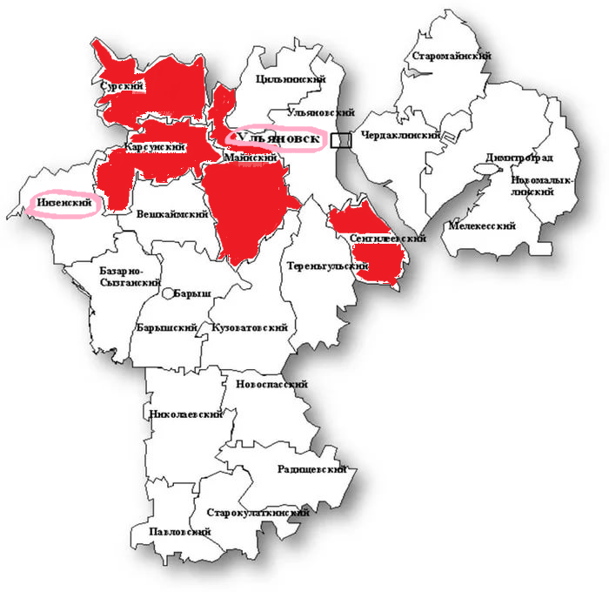
№  п/п | Наименование муниципального  образования Ульяновской области,  в котором показатель активности обращений превышает средний  по области показатель25,7 | Показатель  активности  обращений | Коэффициент  превышения
 | «Сенгилеевский район» | 35,6 | в 1,4 раза
 | «Сурский район» | 28,3 | на 9%
 | «Майнский район» | 27,4 | на 6%
 | «Карсунский район» | 26,8 | на 4%

Инфографика 1
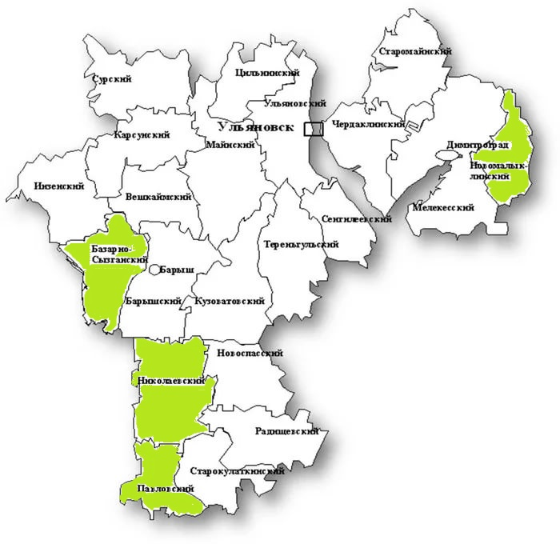
№  п/п | Наименование муниципального  образования Ульяновской области,  в котором показатель активности  обращений значительно ниже среднего  по области показателя25,7 | Показатель  активности  обращений | Коэффициент снижения
 | «Павловский район» | 4,5 | в 5,7 раза
 | «город Новоульяновск» | 6,1 | в 4,2 раза
5. | «Новомалыклинский район» | 7,9 | в 3,3 раза
6. | «Николаевский район» | 10,5 | в 2,4 раза
7. | «Базарносызганский район» | 10 | в 2,6 раза
Инфографика 2

Итак, как видно из инфографики 2, к муниципальным образованиям Ульяновской области, в которых показатель активности обращений значительно ниже среднего по области показателя в текущем периоде, относятся следующие 5: Павловский район, город Новоульяновск, Новомалыклинский район, Базарносызганский район, Николаевский район.
При этом в Павловском районе в IV квартале 2018 года показатель активности обращений превышал средний по области показатель на 8 процентов, а общее количество обращений в отчётном периоде уменьшилось в 5,5 раза относительно IV квартала 2018 года (6 против 33).
В IV квартале 2019 года в Правительство Ульяновской области из Управления Президента Российской Федерации по работе с обращениями граждан и организаций поступило 597 обращений, это на 10 процентов меньше, чем в IV квартале 2017 года (667) и на 6 процентов больше, чем в IV квартале 2018 года (561).

Соотношение количества обращений
в Администрацию Президента Российской Федерации
и Правительство Ульяновской области в IV квартале 2019 года
(в сравнении с аналогичным периодом 2018, 2017 годов)

Диаграмма 4

Средний по Ульяновской области показатель активности обращений, адресованных Президенту Российской Федерации, в расчёте на 10 тысяч населения составил 4,8, это на 11 процентов ниже среднеобластного показателя за аналогичный период 2017 года (5,4) и на 6 процентов выше среднеобластного показателя за аналогичный период 2018 года (4,5).
Доля обращений, поступивших за анализируемый период из Администрации Президента Российской Федерации и перенаправленных для рассмотрения по компетенции в Правительство Ульяновской области, составила 19 процентов от общего объёма корреспонденции в Правительство Ульяновской области (3184 обращения), что соответствует доле обращений за IV квартал 2017 года (667 от 3535) и на 1 процент ниже доли обращений за IV квартал 2018 года (20 процентов, 561 от 2863).
Мониторинг тематических предпочтений населения Ульяновской области, раскрытых в обращениях, направленных в отчётном периоде в Правительство Ульяновской области, позволил выстроить следующий рейтинг.
Первые шесть позиций в соответствии с приоритетностью занимают следующие темы: «Жилище» (22 процента, 796 вопросов), «Хозяйственная деятельность» (21 процент, 760 вопросов), «Социальное обеспечение и социальное страхование» (11,9 процента, 427 вопросов), «Природные ресурсы и охрана окружающей среды» (11,5 процента, 416 вопросов), «Здравоохранение. Физическая культура и спорт. Туризм» (9 процентов, 332 вопроса), «Основы государственного управления» (7 процентов, 260 вопросов), «Образование. Наука. Культура» (6 процентов, 219 вопросов) и другие.
(
Диаграмма 5

В обзорном периоде на 1-м месте (с незначительным отрывом) в тематическом рейтинге в разделе «Жилище» лидировали следующие вопросы:
содержание общего имущества МКД (4,1 процента, 146 вопросов), с которыми в основном обращались жители городов Ульяновска, Димитровграда, а также Тереньгульского и Чердаклинского районов), общее число которых увеличилось в 1,2 раза по сравнению с аналогичным периодом 2018 года (125);
улучшение жилищных условий (1,4 процента, 45 вопросов, которые больше всего волновали жителей города Ульяновска, а также Барышского, Инзенского, Карсунского, Кузоватовского, Майнского, Тереньгульского и Ульяновского районов, при этом общее количество вопросов сократилось в 1,2 раза относительно аналогичного периода 2017 года (45);
управляющие организации, товарищества собственников жилья и иные формы управления собственностью (1,3 процента, 47 вопросов, которые чаще других ставили в своих обращениях жители города Ульяновска, а также Радищевского и Сенгилеевского районов, вместе с тем их общее число уменьшилось в 1,2 раза по сравнению с IV кварталом 2018 года (58).
На 2-м месте в тематическом рейтинге в разделе «Хозяйственная деятельность» преобладали следующие вопросы:
уличное освещение (2,2 процента, 79 вопросов). Повышенный интерес к данной тематике проявляли жители городов Ульяновска, Димитровграда, а также Барышского, Майнского, Сурского и Ульяновского районов. Причем общее количество этих вопросов увеличилось почти в 8 раз относительно аналогичного периода 2017 года (19) и в 1,6 раза относительно аналогичного периода 2018 года (48);
строительство и реконструкция дорог (1,9 процента, 70 вопросов). Проблемы в основном звучали в обращениях, поступивших от жителей городов Ульяновска и Димитровграда, а также Кузоватовского, Майнского, Сурского и Ульяновского районов. Общее число таких вопросов увеличилось в 2 раза относительно IV квартала 2018 года (34) и одновременно уменьшилось в 1,3 раза относительно IV квартала 2017 года (94);
комплексное благоустройство (1,3 процента, 48 вопросов, с которыми в основном обращались жители города Ульяновска, а также Майнского, Мелекесского, Сенгилеевского и Ульяновского районов, хотя общее число таких вопросов сократилось в 1,3 раза по сравнению с аналогичным периодом 2018 года (61);
государственный контроль и надзор в области долевого строительства (1,4 процента, 46 вопросов, поступивших преимущественно от жителей города Ульяновска, а также Сенгилеевского района).
На 3-й позиции в тематическом рейтинге в разделе «Социальное обеспечение. Социальное страхование» главенствовали вопросы:
о социальной поддержке и помощи семьям, имеющим детей, в том числе многодетным (3,7 процента, 134 вопроса, полученных главным образом от жителей городов Ульяновска, Димитровграда, а также Барышского, Инзенского, Карсунского, Мелекесского, Ульяновского и Чердаклинского районов), при этом общее количество вопросов увеличилось на 8 процентов относительно аналогичного периода 2018 года (123);
об оказании финансовой помощи (2,7 процента, 87 вопросов, поступивших преимущественно от жителей городов Ульяновска, Димитровграда, а также Барышского, Карсунского, Старокулаткинского, Цильнинского районов), общее число таких вопросов не претерпело изменений сравнительно такого же периода 2018 года;
об исчислении и выплате пособий гражданам, имеющим детей (0,8 процента, 28 вопросов, представлявших повышенный интерес для жителей городов Ульяновска, Димитровграда, а также Карсунского, Кузоватовского и Ульяновского районов), причём их количество возросло в 2,3 раза относительно аналогичного периода прошлого года (12).
На 4-м месте тематического рейтинга в разделе «Здравоохранение. Физическая культура и спорт. Туризм» наиболее актуальными, по мнению жителей Ульяновской области, являлись следующие вопросы:
лекарственное обеспечение льготных категорий граждан (2,1 процента, 74 вопроса). Общее количество таких вопросов уменьшилось в 1,4 раза относительно аналогичного периода 2018 года (104) и в 1,3 раза относительно того же периода 2017 года (97);
лечение и оказание медицинской помощи (1,2 процента, 44 вопроса, полученных главным образом от жителей городов Ульяновска и Димитровграда, а также Инзенского, Карсунского и Ульяновского районов. Общее число таких вопросов сократилось в 1,3 раза по сравнению с IV кварталом 2018 года (57) и одновременно увеличилось в 1,2 раза по сравнению с IV кварталом 2017 года (36).
Анализ обращений, направленных в Правительство Ульяновской области в обзорном периоде, на предмет результативности их рассмотрения показал следующие данные:
14% обращений от общего объёма находятся в работе согласно установленным срокам исполнения поручений, 52% – направлено в соответствии с ч. 3 ст. 8 Федерального закона от 02.05.2006 № 59-ФЗ «О порядке рассмотрения обращений граждан Российской Федерации» по компетенции в территориальные органы федеральных органов государственной власти, исполнительные органы государственной власти Ульяновской области и органы местного самоуправления муниципальных образований Ульяновской области для рассмотрения по существу. По 34% – меры приняты в полном объёме и (или) заявителям даны разъяснения в соответствии с законодательством.

